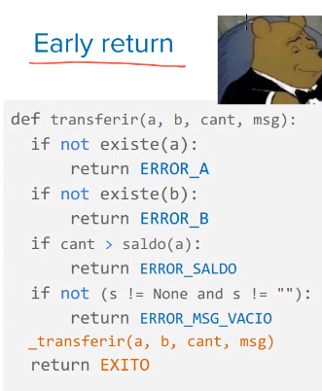
Tratar de no usar float para plata. Manejar los centavos como enteros, unidad minima

Poner un valor que sea especial que signifique salir de un ciclo, para el while:
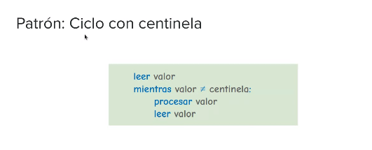

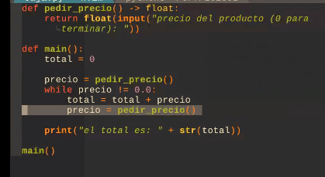
Version final de la calculadora:

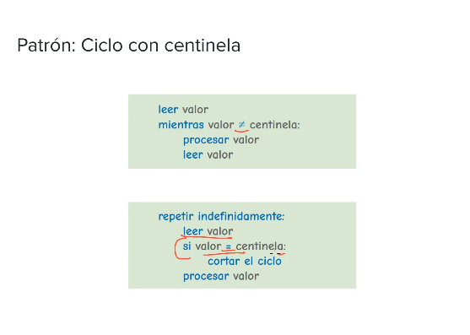
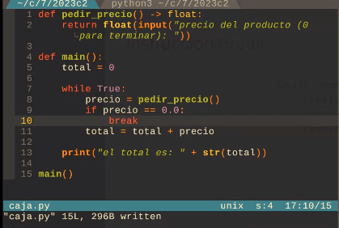
Para evitar volver a pedir precio:
Para cortar el ciclo, uso break:
Si quiero ignorar una linea de codigo uso continue, solamente tiene sentido en un ciclo.
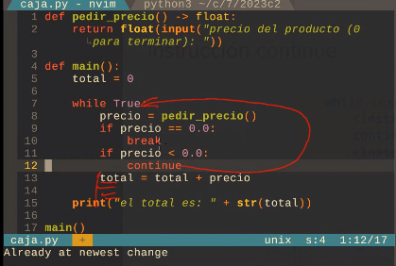

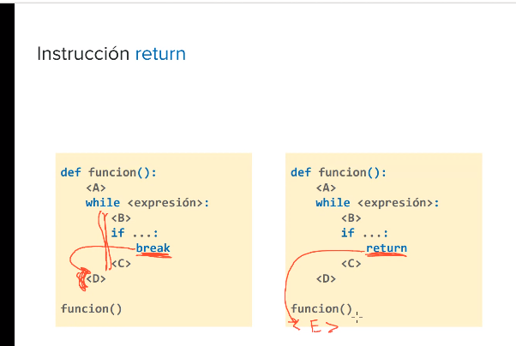
Un return corta la función, un break te saca del while:
“Las cosas que tienen dos dimensiones se resuelven con ciclos anidados:
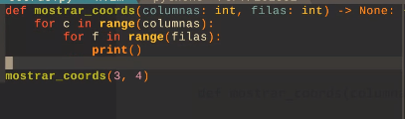

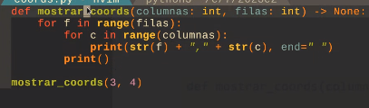
para saltos de linea:

Hay tres tipos de secuencias: strings, tuplas y listas. La diferencia en primera instancia entre listas y tuplas es que una va con () y otra con []. para saber la longitud, de la secuencia uso len(secuencia). Se puede utilizar las secuencias dentro de fors. También podes evaluar si esta o no dentro de una secuencia, retornando un booleano

L = (“hola”,3,2)

“hola” in L == true

“chau” in L == false

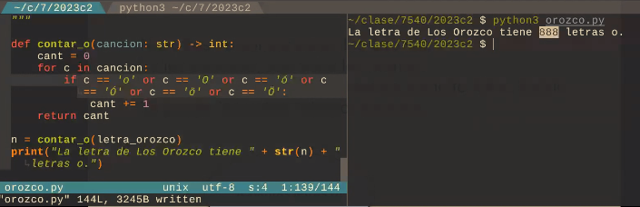
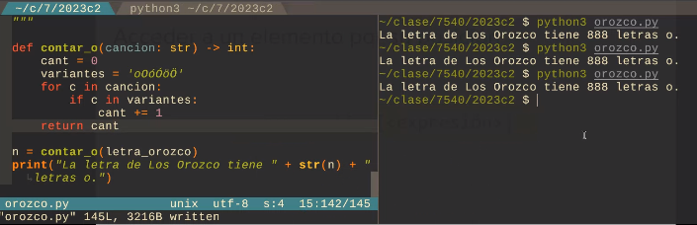
Python diferencia las minusculas de las mayusculas y las letras con tildes:
Puedo usar una cadena para simplificar:
Si voy para los negativos, cuenta desde el último.

Si quiero tomar una porción de mi secuencia, digo secuencia[primer valor, último valor excluido]
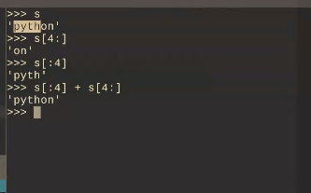

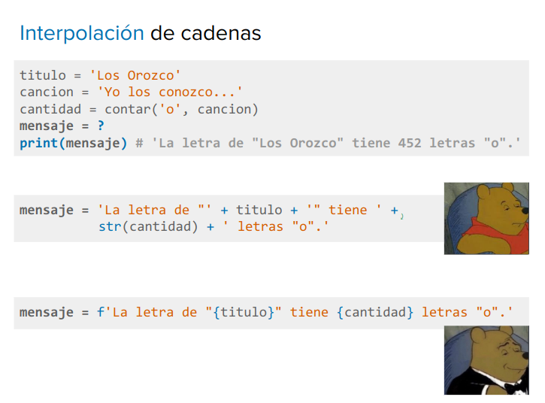
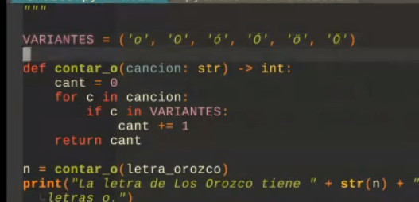
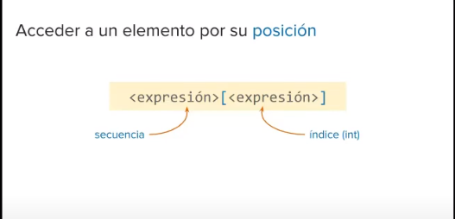
Es válido tomar el siguiente caso de variable global ya que se va a utilizar a ese nivel (opcional)
Cuando accedemos a un elemento en particular de una secuencia, accedo por su indice:

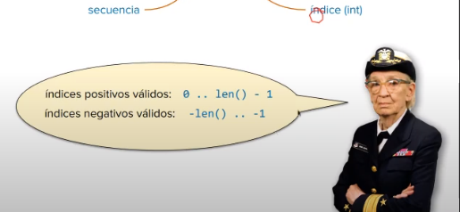
Puedo acceder a elementos de atrás para adelante en una secuencia, usando negativos. Siempre que me salga del rango, habrá un error:

Se puede utilizar un paso cuando se trabajan con secuencias de la siguiente manera:
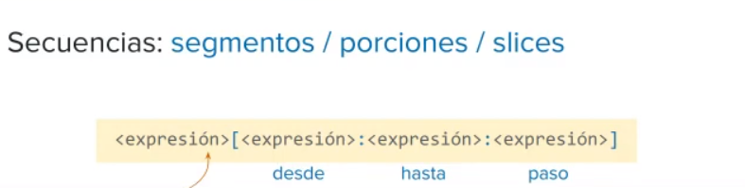
Hay que tratar de probar los programas en los “casos borde”. Un típico caso borde es cuando ingresas algún conjunto vacio.


Si quiero verificar que lo que esté dentro de un string sea numero puedo usar <str>.isdecimal():

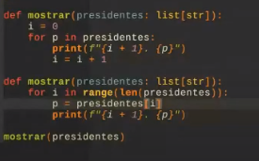
Las cadenas son inmutables, no puedo acceder a <str>[2] y modificar una letra sola. Las tuplas también son inmutables. Para añadir elementos a una lista uso <lista>.append(nuevoObjeto).
Para obtener indices de una lista puedo hacer algo como la segunda función:

Matrices: Podes hacer una lista donde cada elemento es una columna o cada elemento es una fila:

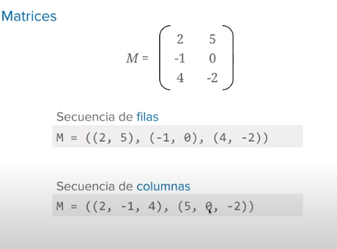
.lower() y .upper() son métodos de las cadenas para transformarlas todas en minúsculas o todas en mayúsculas.

len(str/lista/tupla) y me dice cantidad de elementos. Con max(elemento) me dice el elemento mayor dentro de una lista. Si es un string, agarra en orden alfabético. Misma lógica con min(elemento. Con sum(secuencia), sumo todo lo de una lista.

Si quiero trasnformar algo a una cadena puedo hacer str(cualquier cosa).
tuple(lista/str) => transforma secuencia a una tupla
list(tuple/str) => transforma secuencia a una lista
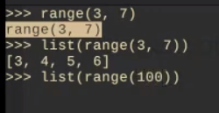
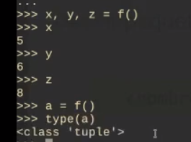
range es un tipo de dato. Puedo poner range(n, m), lo que después se puede poner dentro de una lista, para así guardar una lista de números en ese rango determinado. Si lo imprimo, solo imprime range.
Si yo hago un return de varias variables en una función, la función va a devolver una tupla:

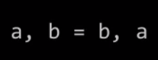
Cambio de valores a variables: Al hacer esto, hay tuplas implicitas.
Cuando yo quiero recorrer una lista y me interesa conocer el índice en el que estoy parado, puedo hacer:
for i in range(len(lista)):
print (f”{i+1}. lista[i])
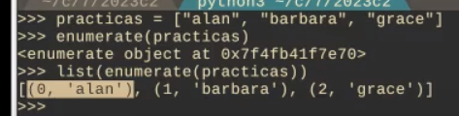
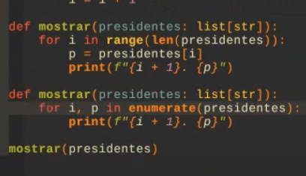
i+1
Una forma alternativa de tener esta funcionalidad es a partir de la función enumerate. Si uso esta función con una lista, voy a tener como resultado un objeto que no tiene un formato legible. No obstante puedo transformarlo en una lista para leerlo. Al hacer esto, voy a tener una secuencia de tuplas donde cada tupla tiene el indice y el valor asignado en la lista:
De esta forma, puedo hacer un recorrido de indice valor de una forma mucho más linda:
Con la función secuencia.index(elemento) puedo saber en que indice está un elemento en específico. También podes generar un booleano preguntando si un elemento se encuentra dentro de una secuencia. Si hago secuencia.index(elemento_que_no_esta) va a salir un error, por eso hay que hacer este booleano.

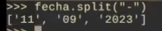
Con Split puedo leer cadenas y transformarlas en listas. El formato es cadena.split(separador):

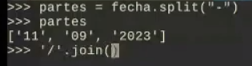
Con Join puedo juntar todo en una cadena, la sintaxis es separador.join()
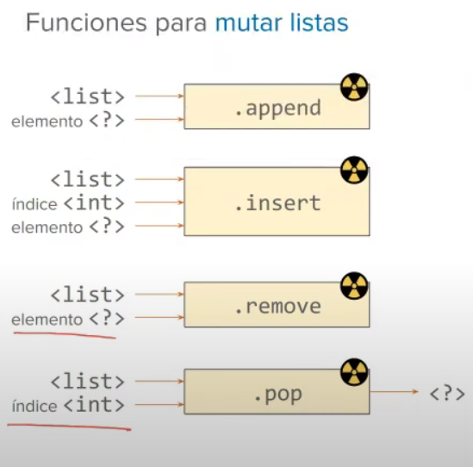
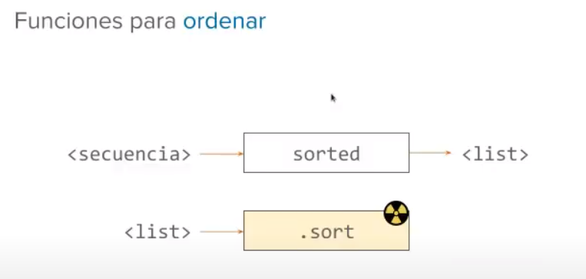
Hay funciones específicas que me permiten mutar lista. Con append, añado un elemento al final. Con insert, elijo en que indice añadir el elemento ( lista.insert(index, elemento) ) . Con lista.remove(elemento), borro. Con pop, borro a partir del indice, me da un return también. SI no le pones nada, te saca el último elemento
Con la función sorted puedo recibir cualquier secuencia transformada a lista ordenada. También puedo acceder al método .sort() de las listas.
Puedo asignar a dos variables un mismo valor o bien puedo hacer una copia de ese valor. De esta forma puedo distinguir un “is” de un “==”. Las siguientes sintaxis corresponden a cosas que se copian o se asignan con un mismo valor:

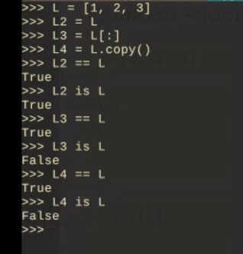
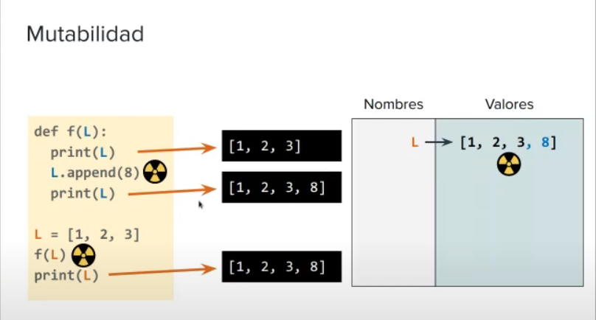
Esto es útil a la hora de trabajar con mutabilidad. Si yo muto algo y ese mismo algo también se lo nombra de otra forma, el segundo también mutara (L y L2) ]
La mutabilidad en listas aplicada en funciones afecta a variables locales de forma directa:
reversed(lista) te da vuelta una lista, hay que asignarle el tipo list(reversed(lista)
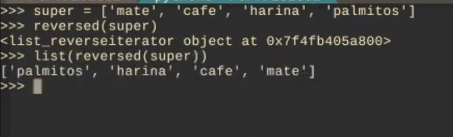

Algoritmos de búsqueda

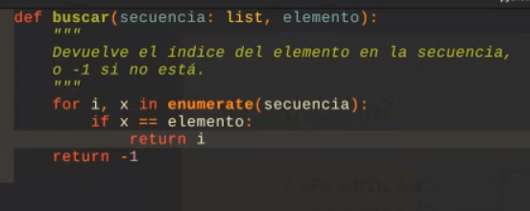
A la hora de querer buscar en un listado muy grande, puedo saber si eso mismo se encuentra a partir de elemento in lista. Además, puedo averiguar el indice con lista.index(elemento). Si yo quiero buscar manualmente el indice tengo que hacer algo como esto:
Cuando hacemos este tipo de búsquedas decimos que estamos haciendo una búsqueda lineal, ya que lo que tarda el algoritmo es proporcional a N (número de elementos de la lista). Es el algoritmo más simple y no es eficiente. El .index y el elemento in secuencia funciona bajo este criterio.
Una buena forma de poder lidiar con este problema, es agarrar a la lista y dividirla en sub-secciones, de forma tal que al momento de buscar tarde mucho menos. Para ello, tengo que poder ordenarla.
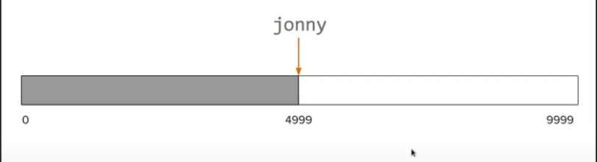
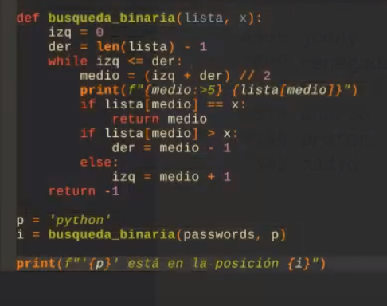
Si en una lista de 10000 palabras ordenadas quiero buscar la palabra “python”, puedo dividir a la mitad la lista para luego escoger la mitad donde va estar mi palabra, sabiendo cual es la inicial de la palabra del medio.
Esta forma de búsqueda se llama búsqueda binaria:
Podes saber la máxima cantidad de pasos que vas a hacer para una lista de N elementos a partir del siguiente razonamiento:
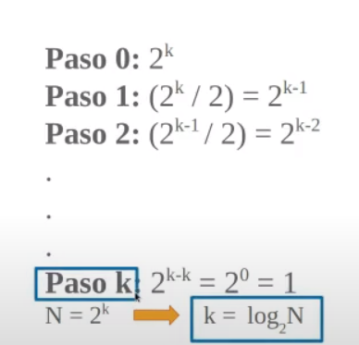

A medida que crece el número de elementos en la lista, es más eficiente el algoritmo:
Para describir cuanto tarda los algoritmos se usa la notación “Big O”
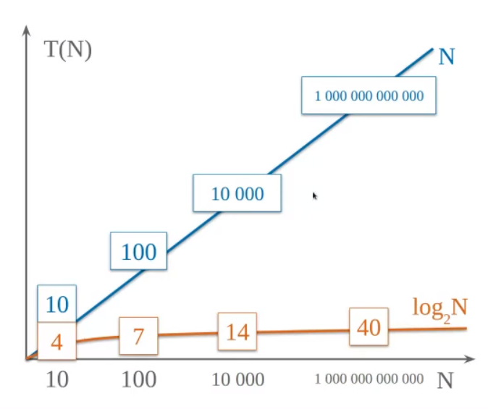

Cuando tengo una función tiene un contrato asociado que permite a dos contextos interconectarse a partir de una función. Los que participan del contrato son los que crean las funciones y quienes las utilizan. Ese contrato es la documentación.
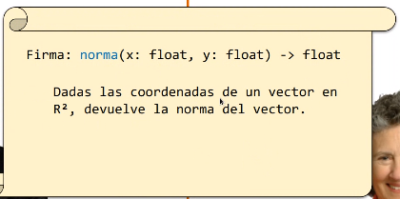
Como mínimo el contrato tiene nombre, nombres de los parámetros y tipos. Debe tener explícito que hace la función:

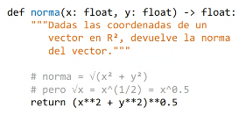
La documentación de la función es un comentario que puede estar si es necesario justo después de la firma:

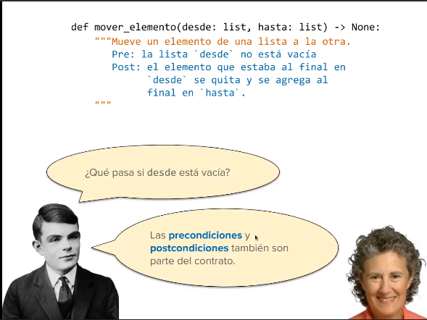
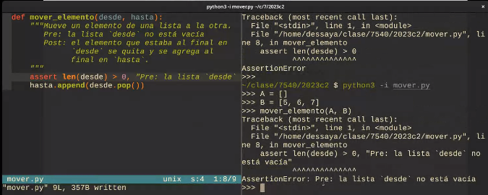
Aclaraciones para que se entienda lo que hace la función van con numeral, lo que está entre comillas es para el lector.
Hay condiciones de distintas etapas de la función que deben cumplirse. Hay que tener en cuenta los casos borde:
Con assert podes capturar errores y personalizarlos:
Antes de hacer cualquier operación, verifico pre condiciones. Podes evitar que el programa se siga ejecutando y produzca efectos no deseados.
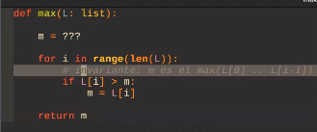
Una invariante es una condición que se cumple siempre. Una invariante de ciclo es una condición que se cumple en cada iteración de un ciclo. Es una condición que tiene que estar si o si para que el ciclo funcione.

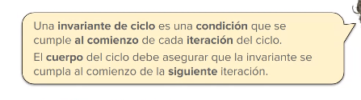

Funciones de orden superior:
las funciones se comportan como cualquier elemento. Puede recibir funciones como parámetros. Estas son las de orden superior.
Aplicar n veces una función
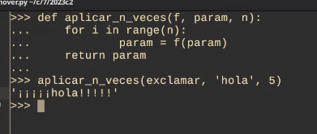
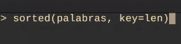
La función sorted puede recibir como parámetro key, que recibe un criterio personalizado para ordenar- La función que le pasaste tiene que devolver de cada elemento un número o algo ordenable.

